Печать аттестатов взамен испорченных
в WEB-приложении «Документы об образовании»
Важно! Данный алгоритм рекомендован к использованию в случае, если ошибки в аттестатах обнаружены уже после утверждения приказа и внесения информации в книгу выдачи, а также
в случае улучшения результатов сдачи ГИА в дополнительный период, например, выпускник повысил результат и подтвердил медаль. В любом из этих случаев используется механизм выдачи аттестата взамен испорченного.
Настройка печати аттестата в этом случае
состоит из выполнения следующих шагов
Шаг 1. Загружаем WEB-приложение «Документы об образовании» (рис. 1)
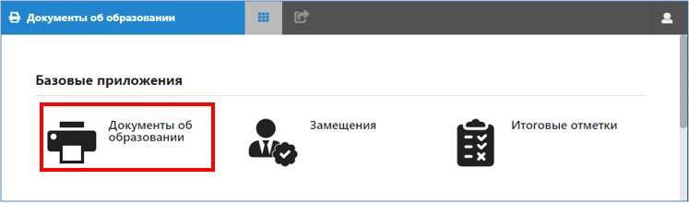
Рис.1 Окно выбора приложений
Шаг 2. На странице «Приказы» находим по номеру приказ в соответствии с которым был напечатан «испорченный» аттестат (рис.2).
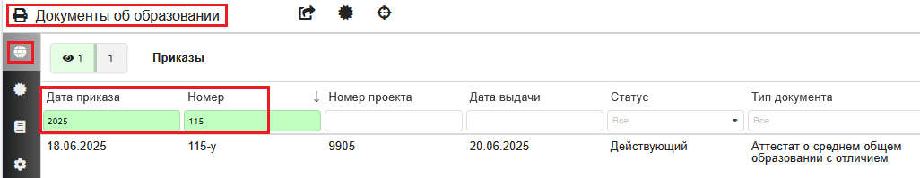
Рис.2 Поиск приказа по номеру
открываем его, изменяем статус приказа на «Проект» и сохраняем изменения (рис. 3).
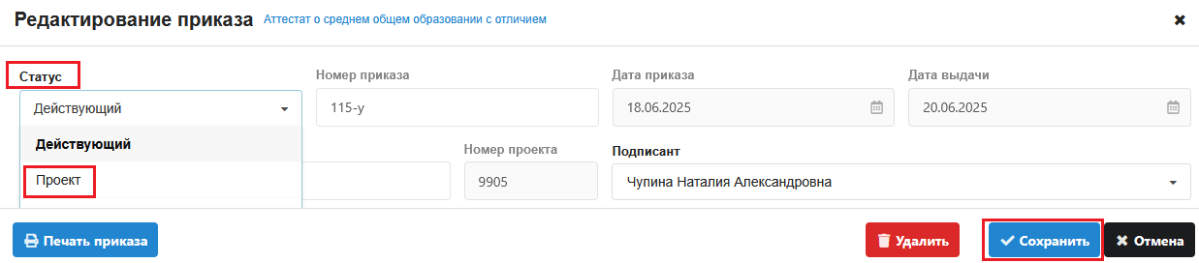
Рис.3 Изменение статуса приказа
Шаг 3. Отмечаем ранее распечатанный аттестат как испорченный
Для этого на странице «Документы» находим аттестат и открываем его (рис. 4).
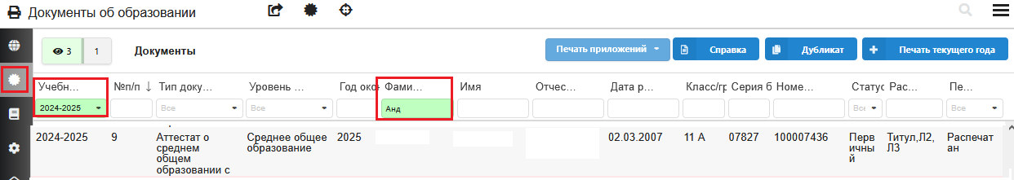
Рис.4 Поиск документа об образовании
Помечаем аттестат испорченным (Меню действия- Бланк испорчен) (рис. 5).
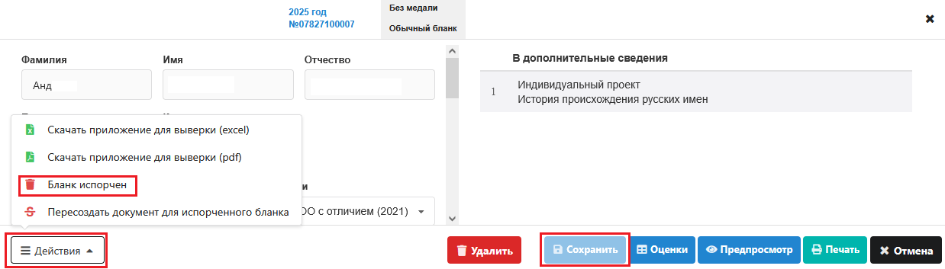
Рис.5 Помечаем аттестат испорченным
При этом статус распечатанного ранее аттестата меняется на «Испорченный» (в том числе
и в книге выдачи) и автоматически создается документ со статусом «Взамен испорченного» (рис.6).
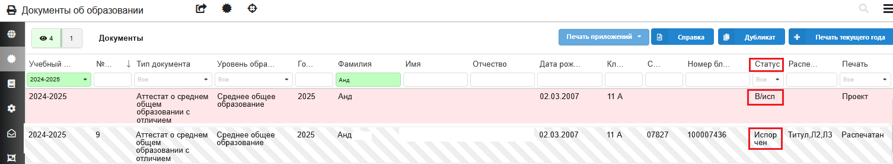
Рис.6 Документы об образовании после изменения статуса на испорченный
Шаг 4. Удаление автоматически созданного документа «Взамен испорченного».
Новый аттестат будем печатать на основании другого приказа, поэтому документ со статусом «Взамен испорченного» нужно удалить (рис.7).
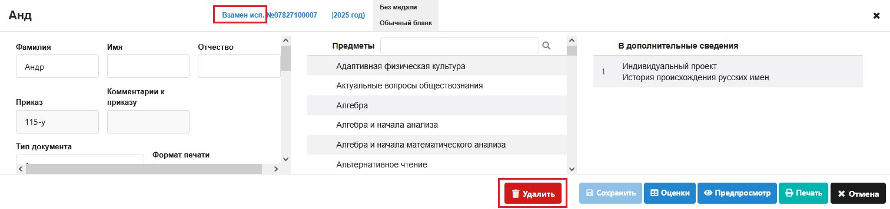
Рис.7 Удаление документа со статусом «Взамен испорченного»
Шаг 5. Утверждение приказа
Повторное утверждение приказа возможно только в том случае, если для всех выпускников, включенных в этот приказ, распечатаны документы. В виде исключения в приказе могут присутствовать выпускники у которых имеется только испорченный аттестат.
Перейдите на вкладку приказы, найдите нужный приказ и измените его статус на «Действующий», сохраните изменения (рис.8).
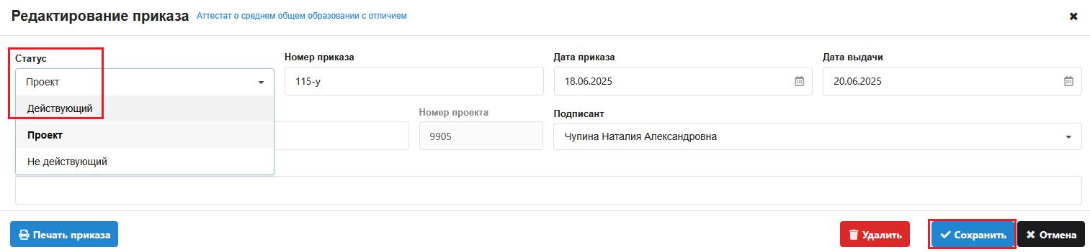
Рис.8 Утверждение приказа
Рекомендуется перед печатью нового документа изменить статус распечатанного ошибочно аттестата в личном деле ученика на «Испорченный» вручную (рис. 9). Эти сведения попадают в личное дело при занесении аттестатов в книгу выдачи, они не изменятся автоматически при «порче бланка». Следует учесть, что удалить автоматически созданный документ у вас не получится.
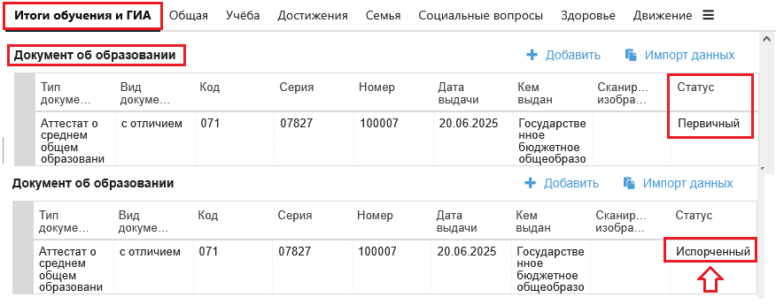
Рис.9 Изменение статуса для испорченного аттестата в личном деле ученика
После завершения процесса печати нового документа и внесения его в книгу выдачи
в личном деле ученика добавится новая строка, содержащая сведения о новом документе.
Печать аттестата взамен испорченного осуществляется штатно, по стандартной схеме.
Для этого следует создать новый приказ, включить в приказ выпускника (рис. 10)
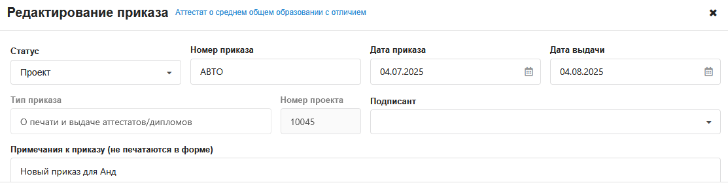
Рис.10 Создание нового приказа
и далее воспользоваться функцией «Печать текущего года» для подготовки и печати нового аттестата (рис.11).
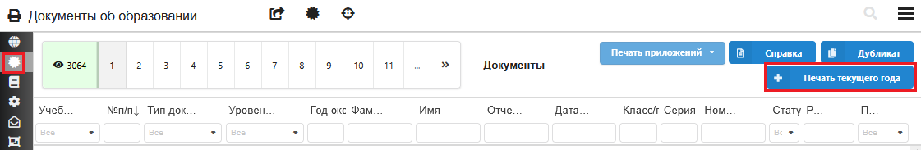
Рис.11 Настройка нового аттестата
Подробно алгоритм настройки и печати аттестатов описан в инструкции «ОУ_WEB_приложение_Документы_об_образовании».

